Manual de usuario

Implementación Banner
Docentes

Versión | Fecha | Elaborado | Descripción del Cambio
1.0 | 03-02-2020 |  | Documento Inicial

Contenido

I. Conceptos generales 3
II. Información Docente / Asesor 3
III. Información Profesional del Docente 4
IV. Información Académica del Docente 5
V. Carga Académica del Docente 6
VI. Consulta de Horario Docente 6
VII. Consulta de Docente/Asesor 7
VIII. Consulta de Docentes Disponibles por Periodo 8

Conceptos generales
Este módulo permite crear o mantener la información de un docente o asesor.​ Para este caso, existirá un periférico que creará al docente e ingresará toda su información a Banner a través del mismo.

Información Docente / Asesor
Se ingresa a través de SIAINST.
Se realiza la búsqueda a través del ID y periodo.
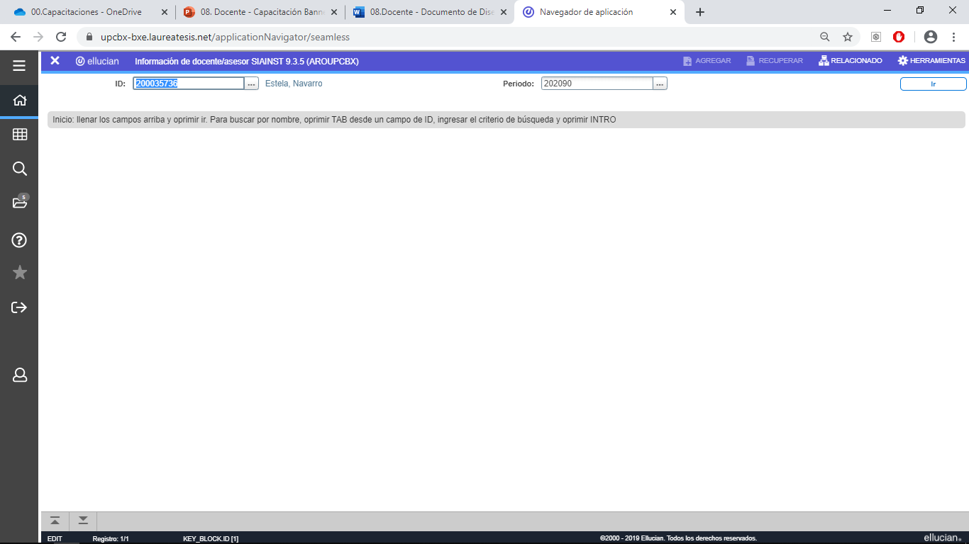
A continuación, se presenta la siguiente pantalla:
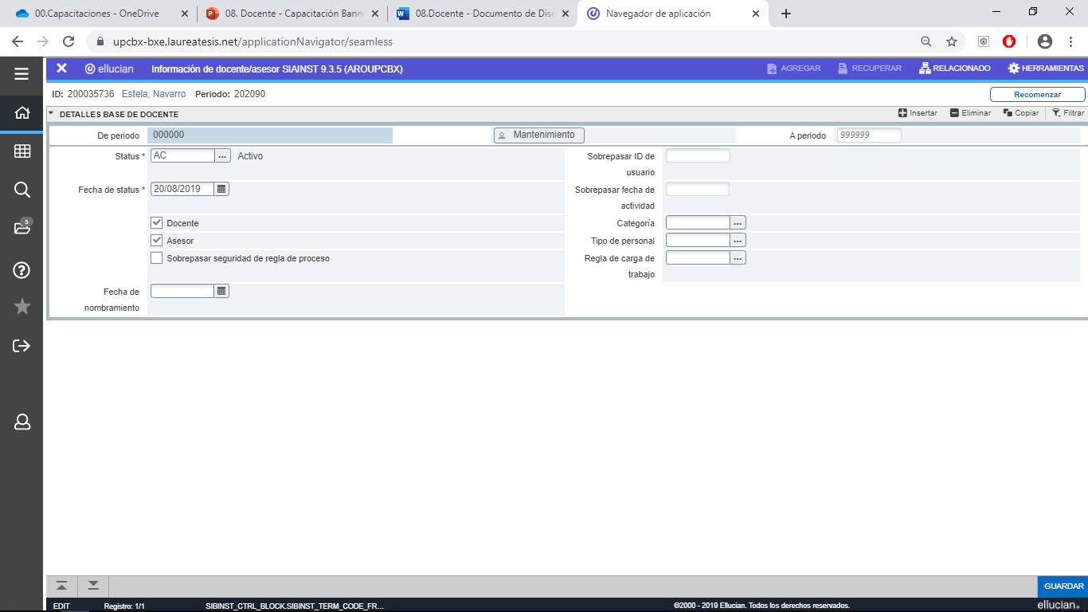
Campos a considerar:
- Periodo
- Status
- Habilitar el casillero de docente y/o asesor

Información Profesional del Docente
Se ingresa a través de SIAFPER.
Se realiza la búsqueda a través del ID.
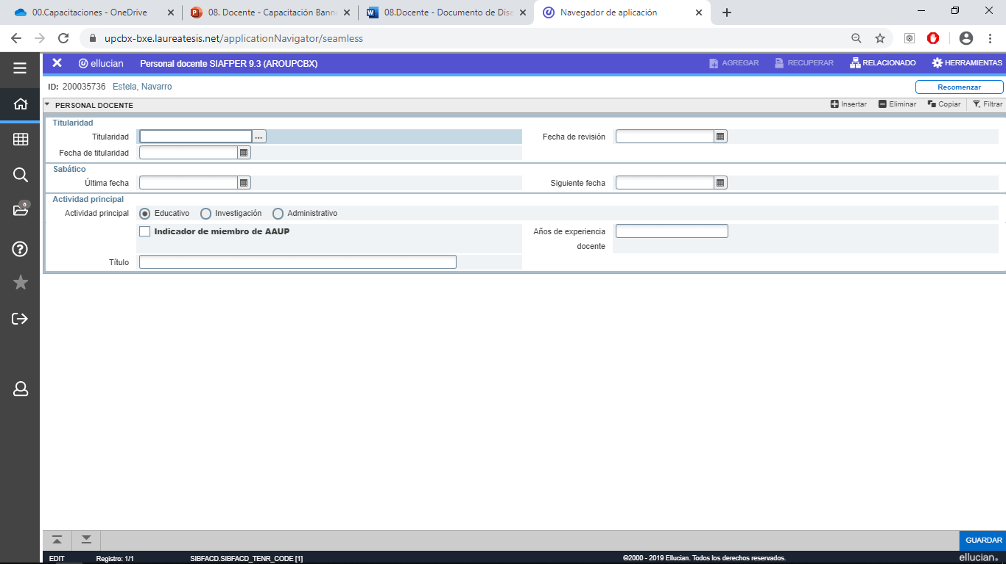
Muestra la información referente a la experiencia laboral.

Información Académica del Docente
Se ingresa a través de SIAFDEG.
Se realiza la búsqueda a través del ID.
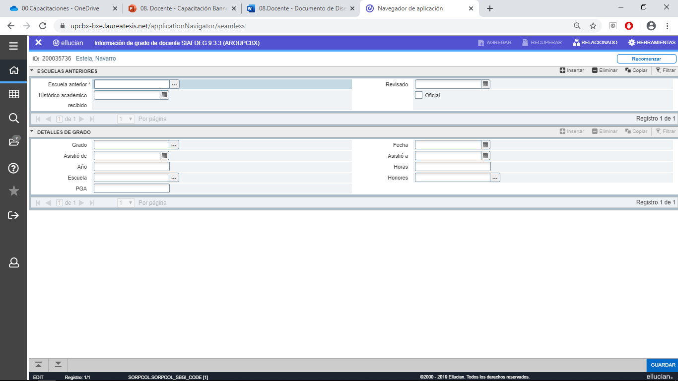
Muestra información referente a los estudios cursados.

Carga Académica del Docente
Se ingresa a través de SIAASGN.
Se realiza la búsqueda a través del ID.
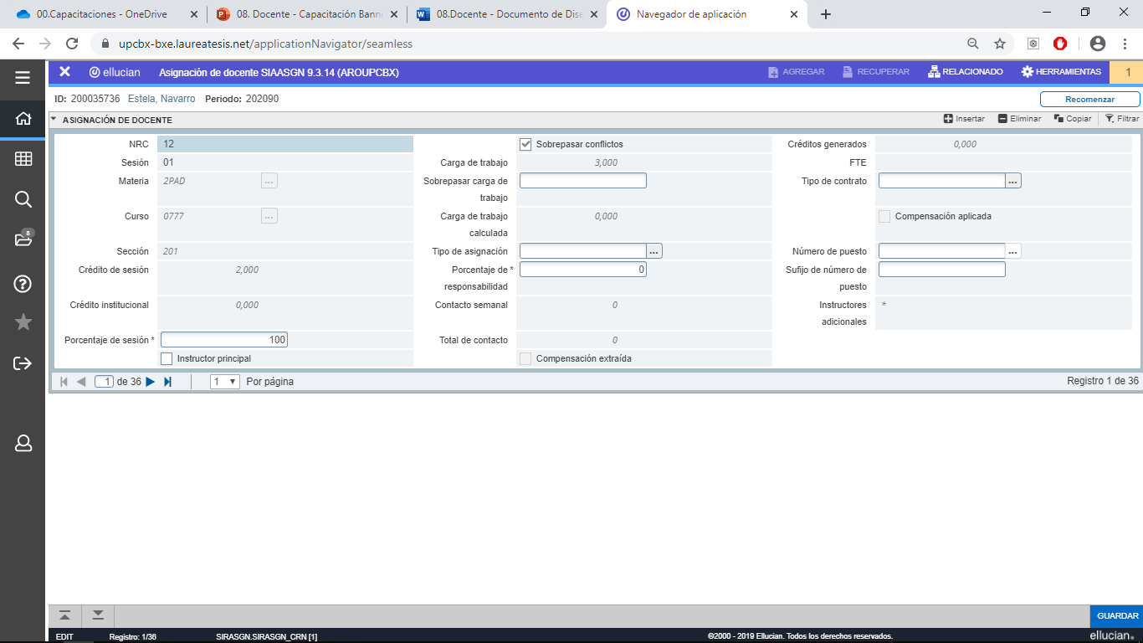
Muestra el detalle de las asignaciones de NRC, horas programadas, cursos, programas, etc. Esta información se muestra de manera individual.

Consulta de Horario Docente
Se ingresa a través de .
Se realiza la búsqueda a través del ID y periodo.
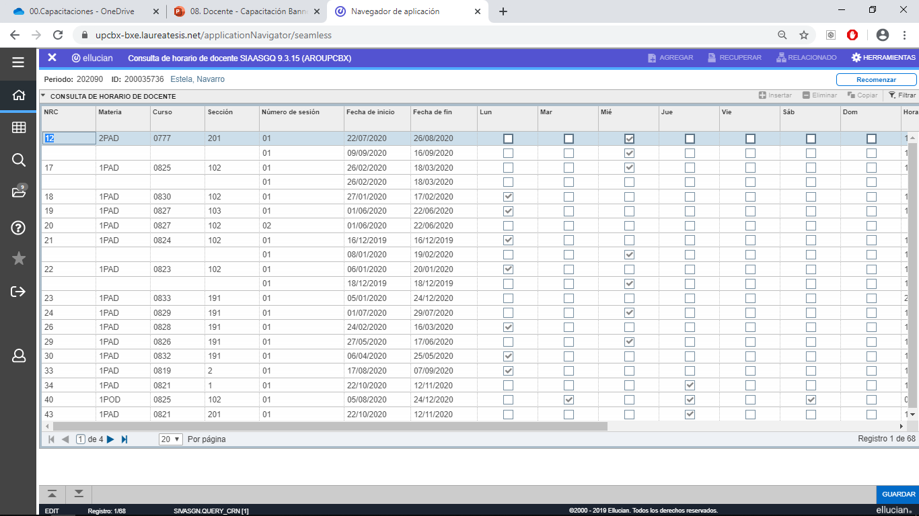
Muestra de manera general y de acuerdo a las columnas establecidas el horario que tiene el docente consultado.

Consulta de Docente/Asesor
Se ingresa a través de SIAIQRY.
Se realiza la búsqueda a través del periodo.
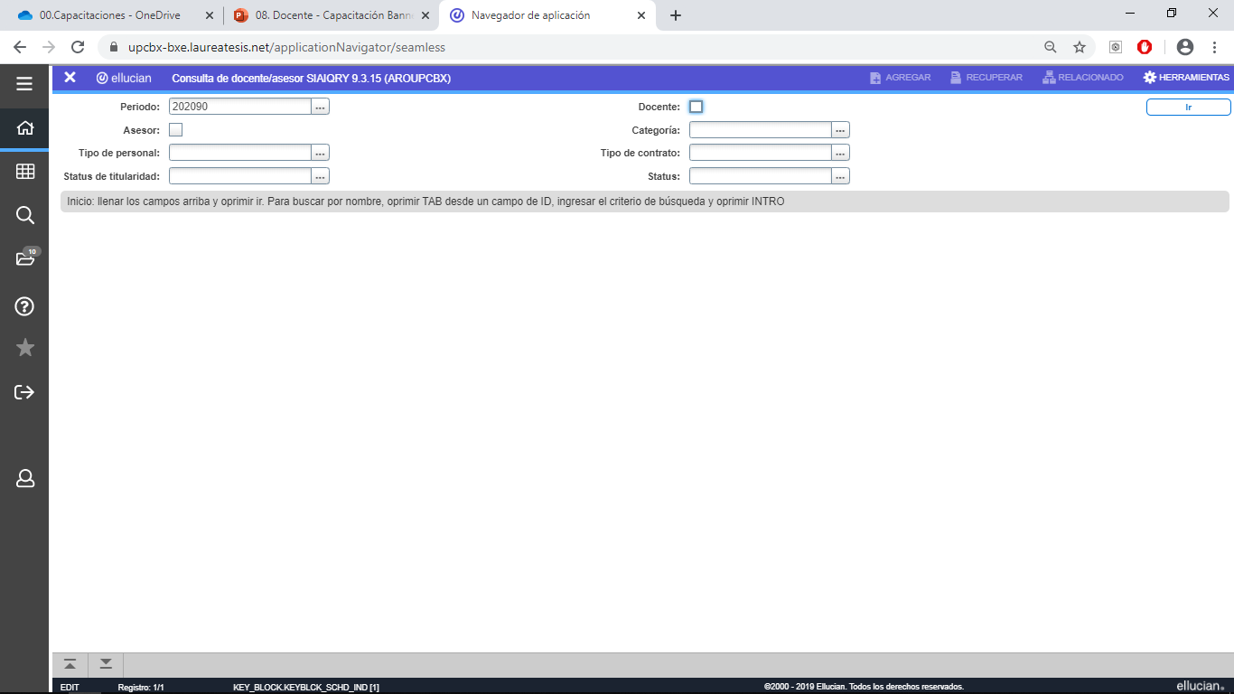
Pantalla para realizar tipo de búsquedas por periodo, tipo de personal, categoría, etc.

Consulta de Docentes Disponibles por Periodo
Se ingresa a través de SOAFAVQ.
Se realiza la búsqueda a través del periodo.
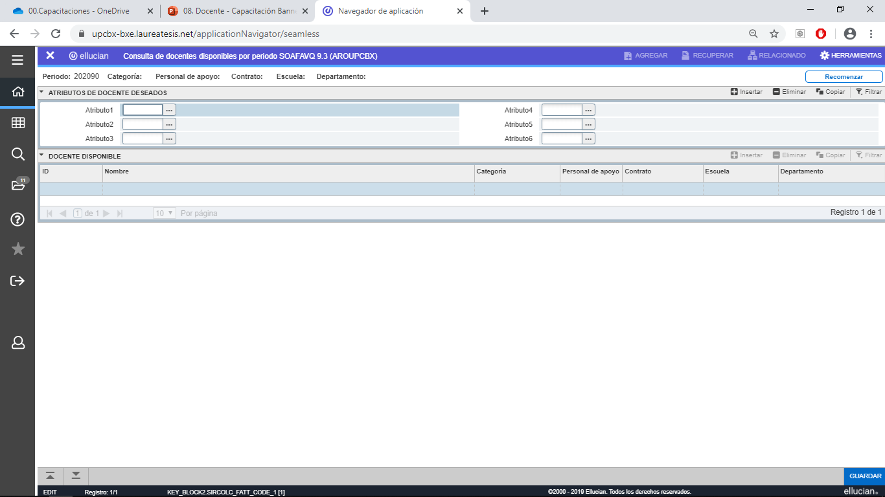
Muestra una pantalla donde se puede realizar búsquedas a través de atributos.

